Bijen en Bedreigingen
(ik moet hier nog een betere naam voor verzinnen)
Print de kaartjes (afhankelijk van het aantal leden, getallen zijn een suggestie):
- Bijen: 20x
- Landschapskaarten: 3x
- Gevaarkaarten: 3x
- Hulpkaarten: 3x
---------------------------------------------------------------------
Spelvariant 1 (zonder dobbelsteen)
- Leg de landschapskaarten in het midden. Het aantal landschapskaarten kan natuurlijk variëren, afhankelijk van het aantal deelnemers.
- Schud de gevaar- en hulpkaarten en leg deze op een stapel.
- Geef alle deelnemers genoeg bijen, zodat bij alle landschapskaarten ten minste één bij kan liggen.
- De deelnemers moeten nu onderling overleggen bij welke kaarten ze de bijen gaan leggen. Het aantal bijen geeft het maximum aantal toegestane kaarten aan. Let op: alle kaarten moeten ten minste één bij hebben!
- Om beurten pakt een deelnemer een kaart van de stapel en leest de tekst op het kaartje voor.
- Daarna beslissen de deelnemers waar de bijen worden weggehaald of toegevoegd.
- Het kaartje wordt daarna op de aflegstapel gelegd. Als de trekstapel op is, wordt deze opnieuw geschud om voorspelbaarheid te voorkomen.
- Als een landschap geen bijen meer heeft, verdwijnt het kaartje van tafel. Het komt alleen terug als er meer bijen zijn dan toegestaan (bijvoorbeeld als alle landschapskaarten voorzien zijn van bijen en er bijen bij moeten komen).
- Het spel is afgelopen als alle landschappen (en dus alle bijen) verdwenen zijn.

Spelvariant 2 (met dobbelsteen)
Deze variant gaat hetzelfde als spelvariant 1. Alleen hier worden de hulp- en gevaarkaarten op aparte stapels gelegd. Door te gooien met de dobbelsteen wordt bepaald van welke stapel er een kaart wordt gepakt. Bijvoorbeeld: bij een 2, 4 of 6 wordt er een hulpkaart gepakt.

Live spelvariant (alleen bij voldoende spelers!)
De landschapskaarten worden op een groot vel geprint en op de grond gelegd.
Alle scouts zijn bijen en gaan bij een landschap staan.
De spelleider pakt de gevaar- en hulpkaarten.
Op basis van de tekst op de kaart overleggen de scouts wie er aan de kant gaat zitten.

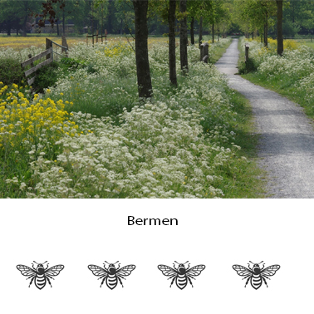  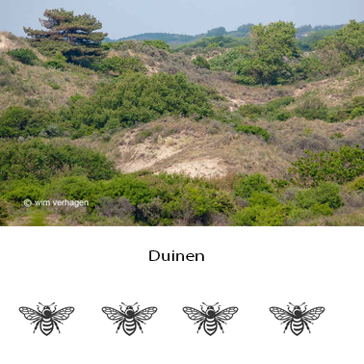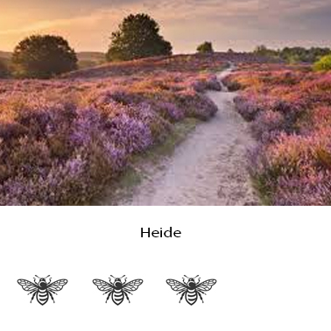 | 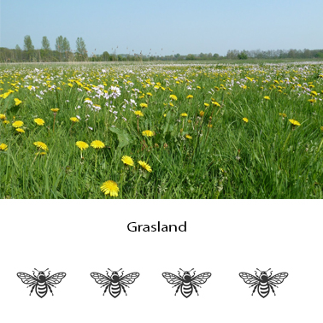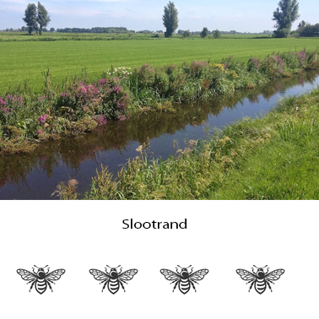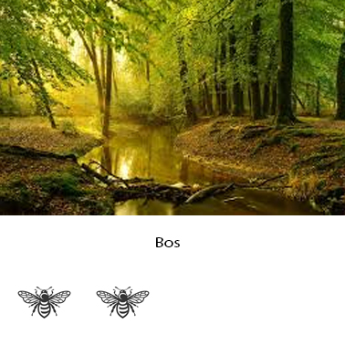

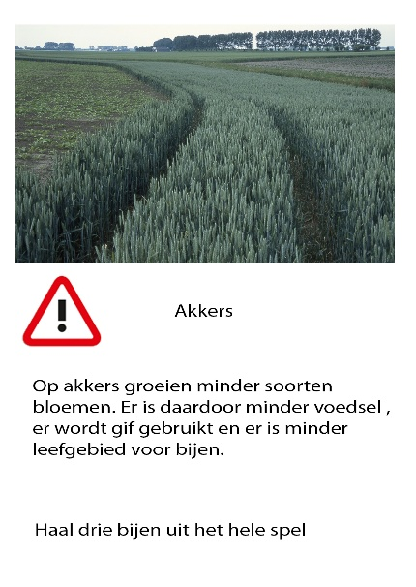  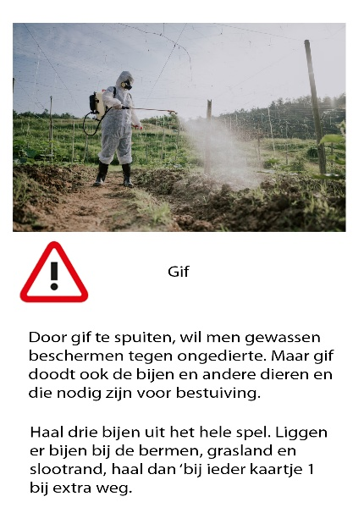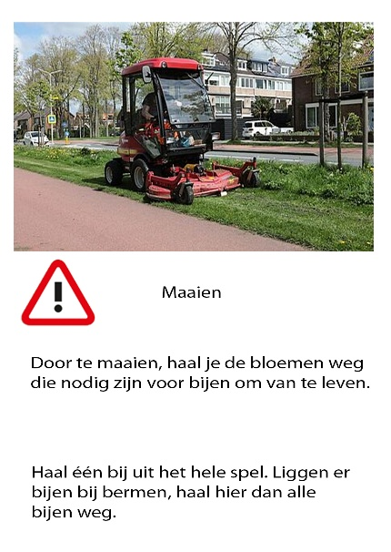 | 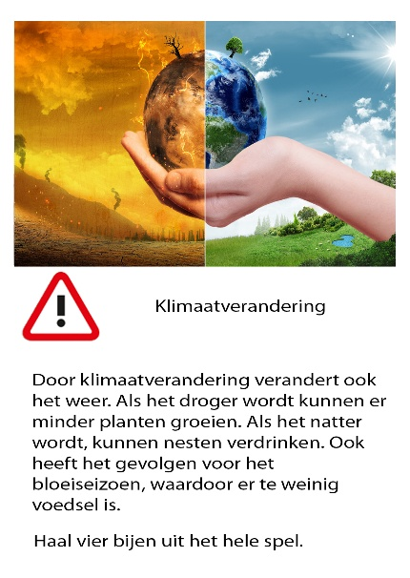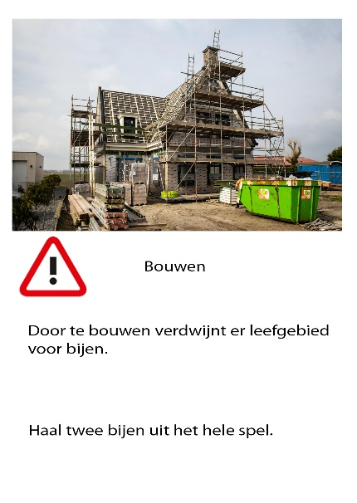

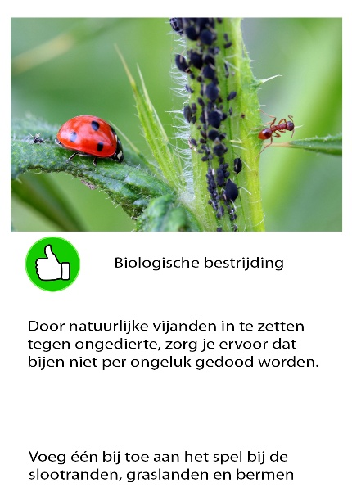 | 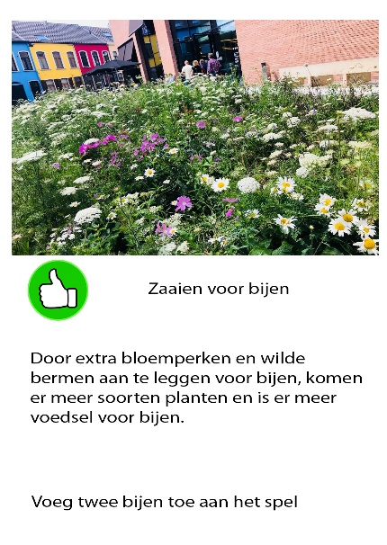
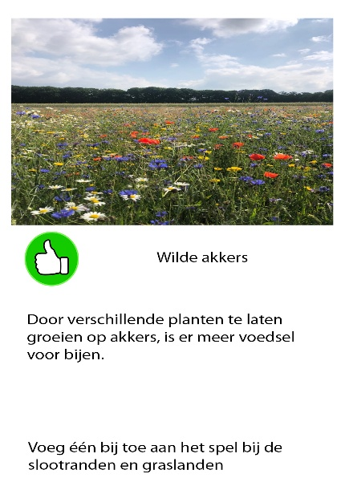 | 